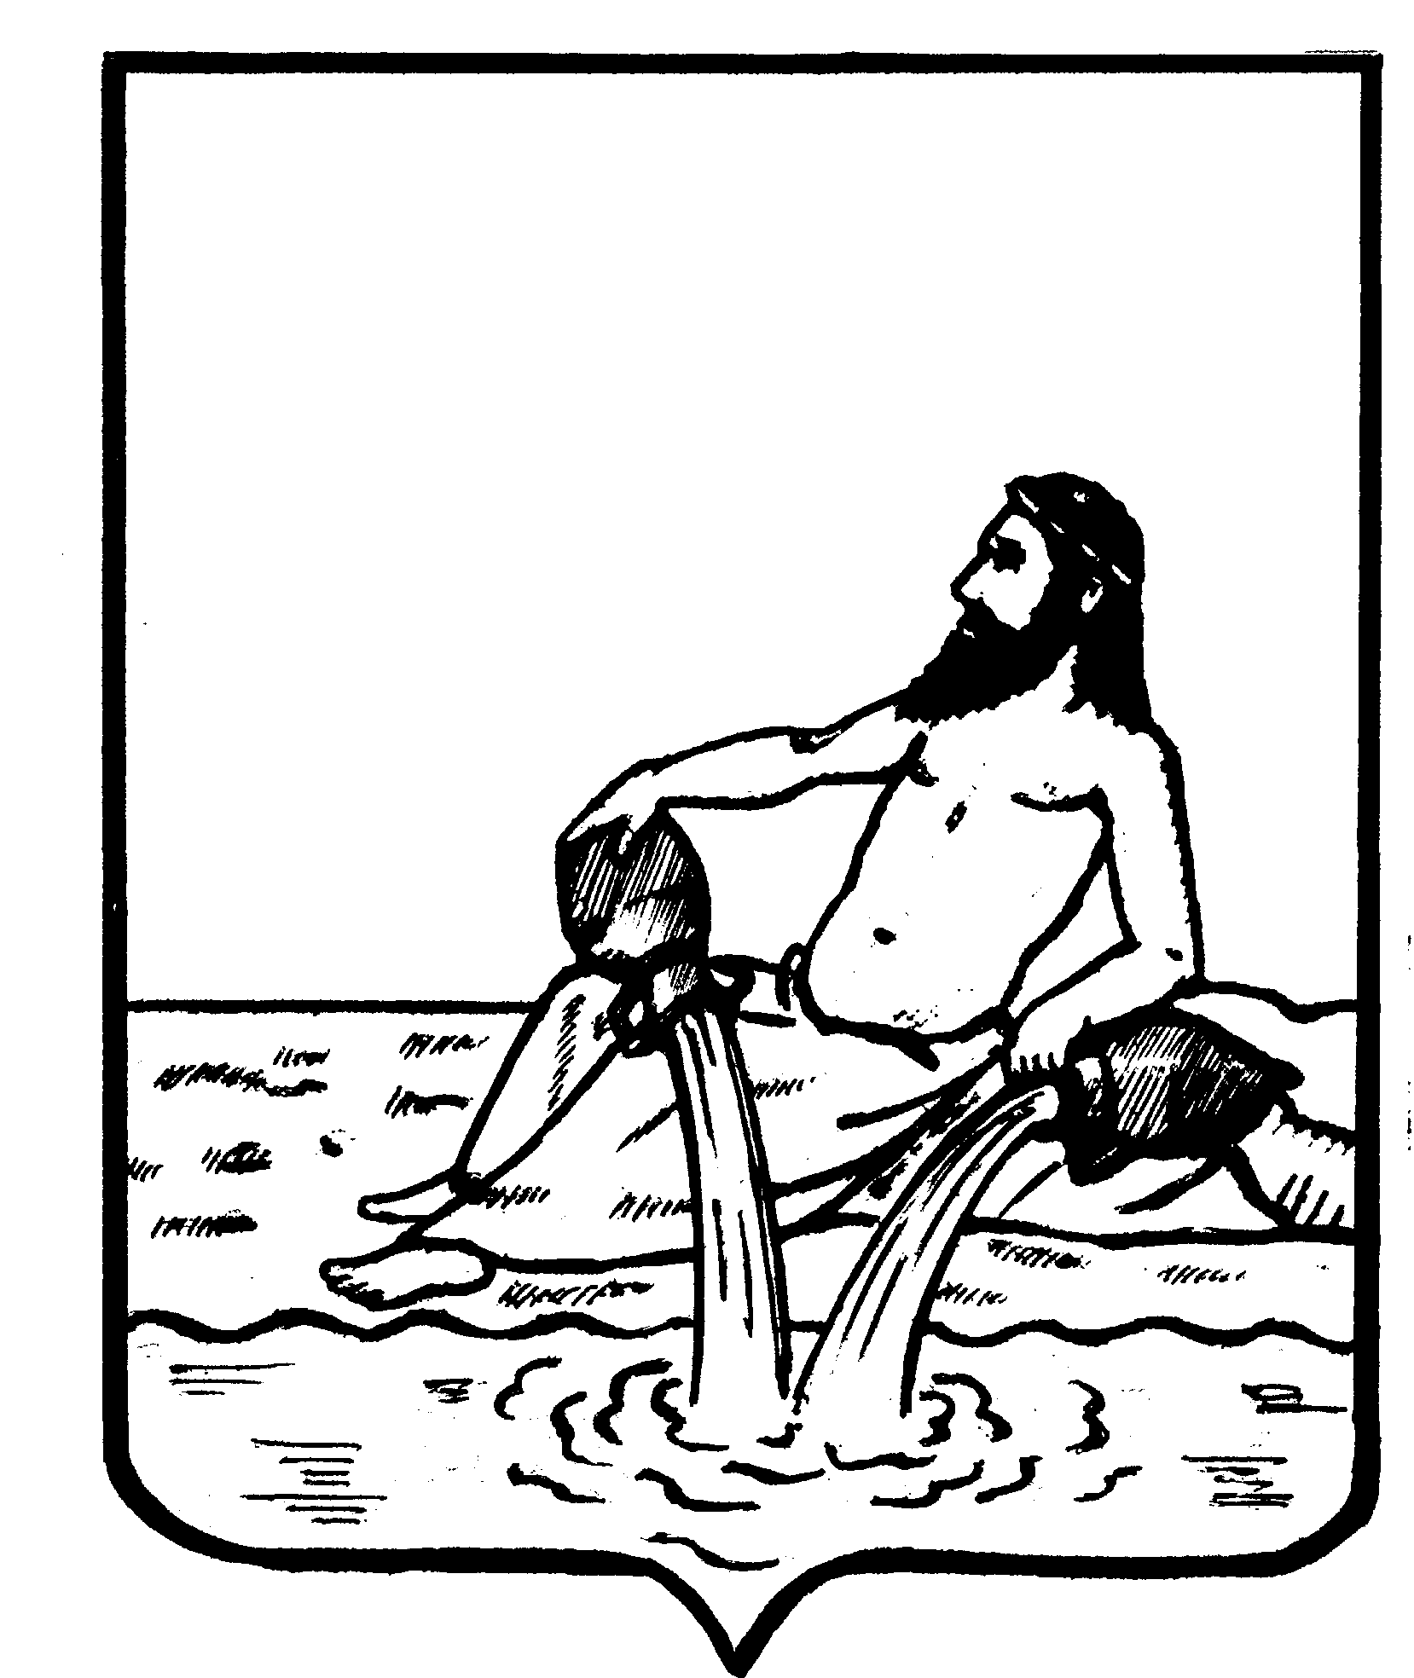

АДМИНИСТРАЦИЯ ВЕЛИКОУСТЮГСКОГО МУНИЦИПАЛЬНОГО ОКРУГА
ВОЛОГОДСКОЙ ОБЛАСТИ

ПОСТАНОВЛЕНИЕ

00.00.2023 № 00

г. Великий Устюг

О внесение изменений в постановление администрации Великоустюгского муниципального округа Вологодской области от 26.01.2023 № 167 «О ставках арендной платы и о правилах определения размера арендной платы, а также порядка, условий и сроков внесения арендной платы за использование земельных участков, находящихся в собственности Великоустюгского муниципального округа»

На основании пункта 4 статьи 87 Земельного кодекса Российской Федерации, руководствуясь статьями 33 и 38 Устава Великоустюгского муниципального округа Вологодской области,
ПОСТАНОВЛЯЮ:

1. Внести в постановление администрации Великоустюгского муниципального округа Вологодской области от 26.01.2023 № 167 «О ставках арендной платы и о правилах определения размера арендной платы, а также порядка, условий и сроков внесения арендной платы за использование земельных участков, находящихся в собственности Великоустюгского муниципального округа» следующие изменения:
1.1. В приложении № 1 к постановлению администрации Великоустюгского муниципального округа от 26.01.2023 № 167 строки: 114; 115; 119; 123; 124; 125; 136; 137; 138 исключить.
2. Настоящее постановление вступает в силу после официального опубли-кования.

Глава
Великоустюгского муниципального округа А.В. Кузьмин

Л И С Т
согласования проекта постановления (распоряжения)
администрации Великоустюгского муниципального округа

Проект внесён: комитет по управлению имуществом администрации Великоустюгского муниципального округа Вологодской области
Проект подготовлен: 28.04.2023, Долгина И.С., 2-69-45

Наименование: «О внесение изменений в постановление администрации Великоустюгского муниципального округа Вологодской области от 26.01.2023 № 167 «О ставках арендной платы и о правилах определения размера арендной платы, а также порядка, условий и сроков внесения арендной платы за использование земельных участков, находящихся в собственности Великоустюгского муниципального округа»
Проект размещён на официальном сайте <*> «__»____________20___ года
в ___ час. ___ мин.
Начальник отдела информационного обеспечения ____________
(подпись)
Проект передан в Великоустюгскую межрайонную прокуратуру <*>
«___»_________ 20__ года
Начальник отдела информационного обеспечения ____________
(подпись)
Дата  передачи на согласование | Должность | Замечания и предложения | Личная подпись и дата  согласования
Председатель комитета
по управлению имуществом
Ю.В. Бестужева
Заместитель Главы Великоустюгского муниципального округа, начальник правового управления администрации
Ю.П. Шевцова
 | Антикоррупционная экспертиза <*>
 | Экспертиза на предмет нарушения антимонопольного законодательства
 | Подлежит/не подлежит оценке регулирующего воздействия
Постановление (распоряжение) подлежит/не подлежит официальному опубликованию
Заместитель Главы Великоустюгского муниципального округа, начальник правового управления администрации _______________
(подпись)
Постановление (распоряжение) подлежит/не подлежит размещению на официальном сайте администрации
Заместитель Главы Великоустюгского муниципального округа, начальник правового управления администрации _______________
(подпись)
Постановление (распоряжение) разослать по списку:
- комитет по управлению имуществом – 3 экз. с делом;
- управление делами –3 экз.

Примечание: * Данные разделы заполняются только на нормативные постановления администрации округа

Примечание: <*> Данные разделы заполняются только на нормативные постановления администрации района

